BÀI 1: HƯỚNG DẪN CÀI ĐẶT PHẦN MÈM:
Bước 1: Truy cập vào địa chỉ https://zoom.us/, tại phần RESOURCE, chọn Download Zoom Client sau đó tại Zoom Client for Meetings nhấn nút Download để tải phần mềm về cài đặt .
Bước 2: Để cài đặt phần mềm dùng trên máy, ta nhấp đúp vào phần mềm ZoomInstaller (hoặc ZoomInstaller.exe), chọn Run (nếu có). Sau khi cài đặt cửa sổ lần đầu sử dụng sẽ xuất hiện. Ta có thể tùy
chọn thực hiện thao tác sau:
- Để truy cập vào một cuộc họp do người khác chia sẻ ta nhấn chọn Join a Meeting rồi nhập vào ID cuộc họp do người khác chia sẻ trong địa chỉ E-mail vào rồi nhấn Join để tham gia học trực tuyến.
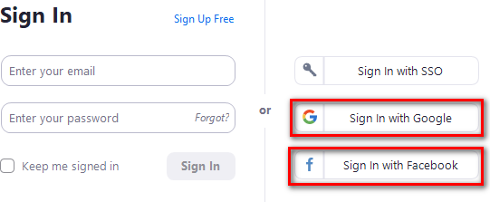
- Để tạo một khóa học và chia sẻ cho người khác vào học thì ta nhấn chọn Sign In,
nếu mua bản quyền thì đăng nhập bằng Email và Password đã đăng kí còn nếu
dùng miễn phí thì ta chọn đăng nhập bằng Google (nhấn chọn Sign In with Google) hoặc facebook (chọn Sign In with Facebook). Trình duyệt web hiển thị, ta chọn một tài khoản Gmail để đăng nhập, còn với Facebook thì lựa chọn tiếp tục đăng nhập hoặc nhập tài khoản vào.
- Khi xuất hiện thông báo “https://google.zoom.us muốn mở ứng dụng này” ta nhấn chọn nút Mở Zoom, giao diện cửa sổ làm việc xuất hiện như bên dưới.

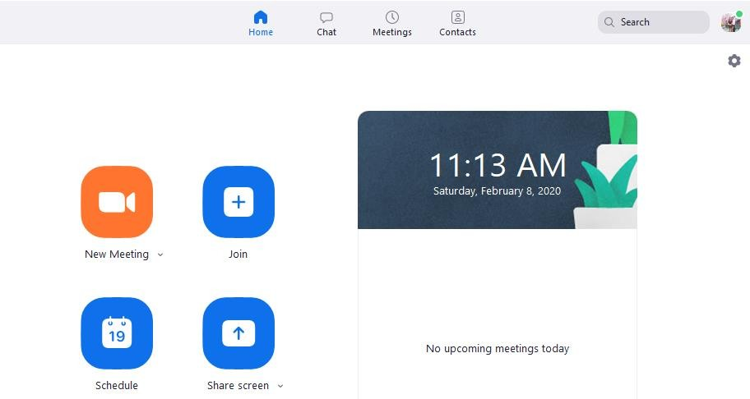
Lưu ý:
  - Sau khi thực hiện thao tác đăng nhập biểu tượng của chương trình sẽ xuất hiện trên màn hình , những lần sử dụng sau ta chỉ cần nhấp đúp biểu tượng là thực hiện được.
  - Quá trình thực hiện phải đảm bảo Internet ổn định và đường truyền tốt.
  - Khi đăng nhập dùng miễn phí mỗi bài học chỉ tiến hành được trong 40 phút với tối đa 100 người học. (Muốn không hạn chế về thời gian một bài học và số người tham gia thì có thể đăng kí với nhà cung cấp mua bản quyền theo năm)
Bước 3:Thẻ New Meeting bên cạnh có mũi tên, kích chuột vào mũi tên, sau đó chọn Use My Personal Meeting ID (PMI) để cố định ID cho các tiết học sau, phía dưới là mã ID cố định, đưa chuột đến mã ID cố định chọn PMI settings từ cửa sổ các thầy cô có thể chọn có password hoặc không có password

BÀI 2: SỬ DỤNG ZOOM ĐỂ TỔ CHỨC HỌC TRỰC TUYẾN
Bước 1: Mở tài liệu hoặc bài giảng cần chia sẻ sẵn trên máy tính.
Nhấp đúp vào biểu tượng Zoom trên màn hình,
Bước 2: Chọn thẻ New Meeting lúc này xuất hiện giao diện Video Webcam người học (nếu sử dụng máy để bàn thì cần lắp đặt thêm webcam gắn ngoài), khi xuất hiện thông báo kết nối âm thanh máy tính ta nhấn chọn “Join with Computer Audio” để có thể chia sẻ âm thanh lời giảng. Muốn phóng to toàn màn hình video ta nhấn chọn thẻ “Enter Full Screen”, muốn thu nhỏ thì chọn “Exit Full Screen”. Bên dưới giao diện video xuất hiện thanh công cụ sau:

Trong đó chức năng của từng thẻ là:
+ Mute: Bật/Tắt âm thanh Micro của máy tính.
+ Stop Video: Nhấn vào mũi tên để cài đặt cho Video Webcam hoặc nhấn chọn Stop Video để tắt webcam. Muốn mở lại ta nhấn lại vào Start Video. Muốn thay đổi phông nền sau video ta nhấn nút mũi tên, chọn Choose Virtual Background, chọn một dạng nền, nhấn Download để tải về rồi chọn ảnh thay thế phông hậu cảnh.
+ Invite : (Bỏ qua biểu tượng này nếu đã cài đạt ID cố định) Nhấn chọn biểu tượng để chia sẻ bài học cho người khác. Sau khi nhấn chọn Invite cửa sổ mời người học tham gia
xuất hiện, ta chọn thẻ Email rồi chọn Gmail hoặc Yahoo Mail, chương trình sẽ tự mở và soạn thư đi theo mẫu bằng email ta đăng
nhập ban đầu. Ta nhập địa chỉ Email người nhận, sửa lại nội dung tiêu đề thư bằng Tiếng việt với nội dung như sau: “Quý vị hãy copy Meeting ID và Password rồi nhấn vào đường dẫn “Join Zoom Meeting” để tham gia lớp học” để người nhận lời mời dễ dàng tham gia. Nhấn Gửi để hoàn tất (Sau khi đã chia sẻ ta vẫn có thể lặp lại thao tác để mời người khác tham gia).
+ Manage participant : Quản lí người tham gia. Khi nhấn vào thẻ này bên phải cửa sổ sẽ xuất hiện danh sách thành viên tham gia, người quản trị có thể thực hiện thao tác:
. Mute All: Tắt tiếng tất cả các thành viên
. Unmute All: Bỏ tắt tiếng tất cả thành viên
. More: Nhấn chọn Lock Meeting khóa cuộc họp.
  - Share Srceen : Chia sẻ nội dung. Nhấn chọn biểu tượng rồi chọn một nội dung, chương trình bất kì trong máy tính để chia se cho người học. Nút này giúp chúng ta chia sẻ đoạn tư liệu, tài liệu,
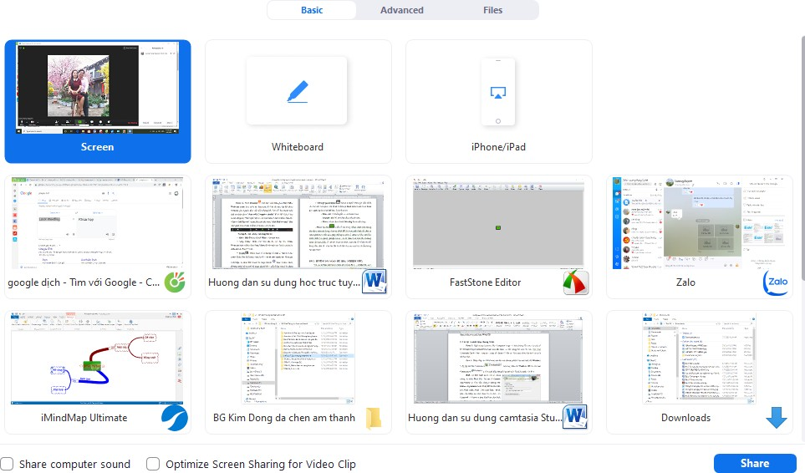
trình chiếu bài giảng, Google Drive…hoặc soạn thảo trên các chương trình của máy tính. Ở chế độ Basic ta nhấn chọn cửa sổ Windows nội dung cần chia sẻ. Còn tại file ta có thể chia sẻ một file có sẵn trong Google Drive…
Ví dụ: muốn chia sẻ màn hình thì chọn Screen share; ta có thể trình chiếu pp ……
muốn dừng chia sẻ màn hình thì nhấn stop share
Muốn tạo một bảng trên màn hình học sinh thì chọn White board -> Share. Gv có thể viết lên bảng hoặc lựa chọn hs viết lên bảng để trả lời
  - Chat : Giúp người quản trị và các thành viên tương tác với nhau thông qua việc trò chuyện tin nhắn. Khi nhấn vào biểu tượng bên phải giao diện xuất hiện cửa sổ, mọi người có thể nhắn tin cho
nhau. Ngoài ra nếu nhấn vào nút File ta có thể chia sẻ file đính kèm (tài liệu, phiếu bài tập, tranh ảnh, link…)

- Record : Nhấn nút này sẽ cho phép ghi hình lại toàn bộ tiến trình bài học. Nếu chọn chức năng này thì sau khi kết thúc bài học ta có thể lưu lại thành đoạn video để chia sẻ lên web hoặc email…Sau khi kết thúc bài học nếu ta chọn Record ngay từ đầu thì chương trình sẽ tự động lưu Video tiến trình bài học lại.
- End Meeting: Kết thúc bài học và kết thúc chia sẻ.

BÀI 3: TRUY CẬP THAM GIA VÀO LỚP HỌC (học sinh)
Người học sau khi được chia sẻ mời tham gia lớp học thì máy tính hoặc điện thoại phải cài đặt phần mềm Zoom thì mới có thể Join vào học được. Để thực hiện thao tác đó chúng ta làm như sau:

THAM GIA LỚP HỌC TỪ MÁY TÍNH:
Bước 1: Cài đặt phần mềm. Đối với máy tính ta tiến hành cài đặt như hướng dẫn ở Bước 1 của Bài 1 ở trên.
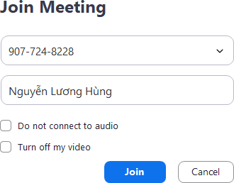
Bước 2: Nhấp đúp chuột vào biểu tượng Zoom trên màn hình máy tính. Tại trang chủ phần mềm chọn chức năng Join , tại cửa sổ Join Meeting ta copy hoặc
nhập vào Meeting ID đã được người dạy chia sẻ qua Email vào, nhập lại họ tên chính xác của mình rồi nhấn vào Join, tại cửa sổ Video Preview nhấn chọn Join with
Video, chọn tiếp Join with Computer Audio.

Bước 3: Sau khi hiển thị màn hình chia sẻ bài giảng ta tiến hành thao tác thiết lập âm thanh, chia sẻ Video, Share dữ liệu giống như đã giới thiệu ở Bài 2.

THAM GIA LỚP HỌC BẰNG THIẾT BỊ DI ĐỘNG: Bước 1: Cài đặt App chương trình cho điện thoại:
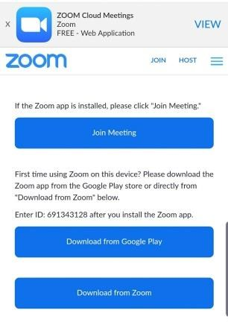
    - Cách 1: Đối với người dùng sử dụng điện thoại thì ta vào CH Play (Điện thoại sử dụng hệ điều hành Androind) và Store (Đối với điện thoại Iphone). Nhập vào ô Tìm kiếm từ khóa Zoom, chọn Zoom Cloud Meetings, chọn Cài đặt hoặc Nhận chờ điện thoại tải về và cài đặt. Sau khi hoàn tất trên điện thoại sẽ xuất hiện biểu tượng chương trình Zoom.
    - Cách 2: Sau khi nhận được email chia sẻ của quản trị phòng học, ta mở email trong hộp thư đến, nếu nhấn nút Join meeting mà không tham gia vào được (là do chưa cài App) khi đó ta nhấn vào thẻ Download Form Google Play tại cửa sổ ứng dụng ta nhấn Cài đặt hoặc Nhận để tải và cài.
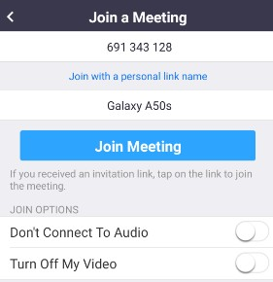
Bước 2: Sau khi cài đặt, với Cách 1 ta mở ứng dụng trên điện thoại, với Cách 2 ta nhấn nút mở giao diện chương trình hiển thị. Ta nhấn nút Join a Meeting rồi nhập vào ID meeting được chia sẻ trong mail vào ô mở Meeting ID phía
trên màn hình điện thoại, nhấn chọn Join Meeting rồi nhập vào mật
khâu cuộc họp được gửi kèm ID Meeting trong Email, chọn Got it, chọn Cho phép chương trình truy cập các thiết bị trên di động cuối cùng chọn Join with Video để tham gia khóa học.
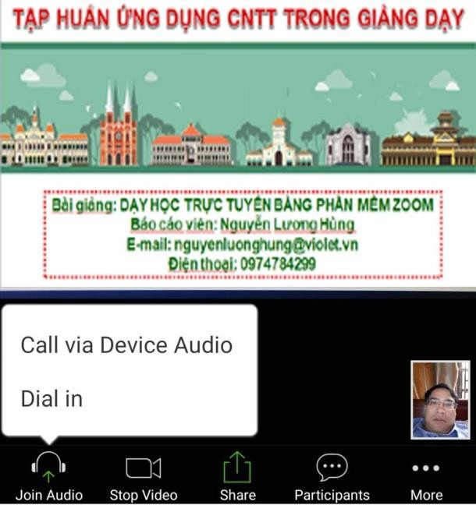
Bước 3: Thiết lập các tùy chọn trên màn hình của người học.
- Tại giao diện màn hình, nhấn chọn Call via Device Audio để có thể nghe âm thanh từ người dạy khi này bạn có thể trao đổi âm thanh giữa mình với người dạy và ngược lại.
  - Nếu không muốn phát âm thanh thì nhấn vào biểu tượng Micro để tắt Micro đi
  - Nếu không muốn chia sẻ hình ảnh thì ta nhấn Stop Video.
  - Muốn chia sẻ tài liệu, link liên kết, màn hình ta nhấn nút Share, rồi chọn loại tài nguyên tương ứng muốn chia sẻ. Để dừng chia sẻ ta nhấn Stop Share.
  - Để nhắn tin trò chuyện với người dạy và ngược lại ta chọn Participants, chọn Chats đế nhập nội dung tin nhắn, nhấn Sent để gửi. Nhấn chọn Invite để chia sẻ bài học đến người khác (Thao tác tương tự ở bài trên).
Bước 4: Để kết thúc hoặc rời bài học. Đối với người dạy, nếu muốn buộc ai đó rời khỏi bài học thì ta vào thẻ Manage Participants, đưa chuột đến phần thông tin người học muốn mời ra khỏi bài, chọn More rồi chọn Remove để gỡ chia sẻ với người học. Đối với người học muốn rời khỏi bài giảng ta nhấn chọn Leave phía trên bên phải rồi chọn Leave Meeting để thoát là được. Nếu muốn quay lại bài giảng
thì ta nhấn chọn lại Join a Meeting lặp lại thao tác (khi này phải được chia sẻ lại để lấy mật khẩu mới).
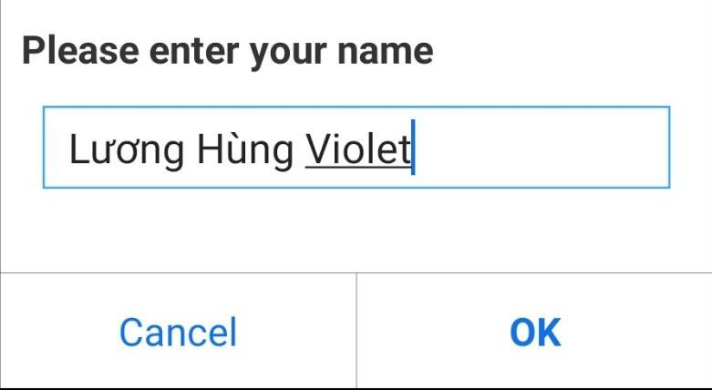
Bước 5: Đối với những điện thoại đã cài đặt và thực hiện đăng nhập học một lần rồi thì
từ những lần sau, để tham gia bài học ta chỉ cần vào Email nhấn vào link bài học được chia sẻ trong hòm thư đến,
tại cửa sổ Please enter your name nhập vào họ tên của mình rồi nhấn
OK là tham gia học được.

BÀI 4: SỬ DỤNG CHỨC NĂNG WHITEBOARD TRONG SHARE SCREEN
Chương trình Zoom dạy học trực tuyến cho phép người quản trị (người dạy chia sẻ các file dữ liệu, Powerpoint trình chiếu giảng dạy…và đặc biệt nhất là chia sẻ bảng trắng Whiteboard để giảng dạy cho người học. Để sử dụng bảng trắng hiệu quả chúng ta thực hiện như sau:
Bước 1: Tại giao diện chính của Zoom Meeting, nhấn chọn
Share Screen, chọn chức năng Whiteboard rồi nhấn Share.
Bước 2: Tại giao diện Whiteboard xuất hiện thanh công cụ phía trên như sau:
Trong đó các công cụ có chức năng như sau:
- Select: Đây là công cụ chọn cho phép ta nhấn chọn đối tượng hoặc khoanh bôi đên đối tượng để di chuyển đến vị trí khác. Ngoài ra cũng có tác dụng hủy các lệnh khác đang chọn.
- Text : Chức năng soạn thảo văn bản. Chọn Text sẽ giúp ta nhập văn bản, số liệu lên bảng trắng để người học quan sát theo dõi.
- Draw : Chức năng vẽ hình, sau khi chọn Draw ta có thể chọn hình vẽ đơn giản có sẵn rồi giữ chuột trái, di chuột để vẽ hình, sơ đồ như ý muốn.
- Stamp 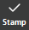: Chèn ký tự đặc biệt. Ta nhấn chọn biểu tượng rồi chọn một hình đặc biệt để chèn cho đầu đoạn hoặc văn bản.
- Eraser 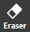: Tẩy, nhấn chọn biểu tượng rồi đưa chuột đến vị trí đối tượng cần xóa, di chuột để xóa đi.
- Format : Đổ màu cho đối tượng. Trong quá trình soạn thảo văn bản, vẽ hình nếu muốn đổ màu cho các đối tượng đó ta nhấn chọn Format, chọn màu rồi thực hiện thao tác text văn bản hay Draw khi
đó các đối tượng có màu đã chọn.
- Undo và Redo 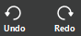: Phục hồi và làm lại. Giống các chương trình khác trong máy tính.
- Clear : Nhấn chọn Clear rồi chọn ClearAll Drawings để xóa những gì do tất các thành viên trong bài học trực tuyến tạo ra, chọn Clear My Drawings để xóa những gì do mình tạo ra.
- Save : Nhấn Save để lưu nội dung trên Whiteboard sang dạng tranh vào máy tính. Sau khi nhấn Save, để mở file ảnh đã lưu ta nhấn chọn Show In Folder để mở file ra xem.
- Nút : Để tắt thanh công cụ. Để thoát chế độ Whiteboard ta nhấn nút dấu “X” phía trên bên phải.
---------------- Chúc quý thầy cô thành công! --------------

